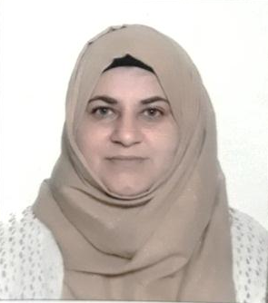
الاسم: هدى وليد هادي صالح الحيالي
اللقب العلمي: مدرس
الاختصاص العام: علوم الحياة / احياء مجهرية
الاختصاص الدقيق: وراثة احياء مجهرية
رقم الهاتف: 07502166323
البريد الالكتروني: hudsbio114@uomosul.edu.iq
الباحث العلمي: Huda Waleed Hadi
البوابة البحثية: Huda Waleed Hadi
رقم الباحث العلمي: 0000-0001-9863-9790

